BÁO CÁO THỰC HÀNH MARIE ASSEMBLY
1. Giới thiệu
Trong bài thực hành này, mục tiêu là làm quen với ngôn ngữ Assembly trên MARIE Simulator, một công cụ giả lập đơn giản để nghiên cứu kiến trúc máy tính.
Ba ví dụ được thực hiện gồm:
- Mô phỏng tính tổng thời gian xử lý của nhiều tiến trình.
- Tính tổng hai số nhập từ bàn phím.
- Tính trung bình thời gian xử lý của ba tiến trình.

#Cac lenh co ban thuong dung:
Trong MARIE Assembly, có một tập nhỏ từ khóa (lệnh) và ký hiệu. Ý nghĩa ngắn gọn để học code:
Lệnh điều khiển (Instructions)
- ORG n → Đặt địa chỉ bắt đầu của chương trình tại ô nhớ n.
- LOAD X → Nạp giá trị tại biến/ô nhớ X vào thanh ghi tích lũy (AC).
- STORE X → Lưu giá trị trong AC vào biến/ô nhớ X.
- ADD X → Cộng giá trị tại X vào AC.
- SUBT X → Trừ giá trị tại X khỏi AC.
- INPUT → Nhập một giá trị từ bàn phím vào AC.
- OUTPUT → Xuất giá trị trong AC ra màn hình.
- HALT → Dừng chương trình.
Điều khiển luồng (Flow Control)
- JUMP LABEL → Nhảy đến nhãn LABEL (địa chỉ lệnh mới).
- SKIPCOND 000 → Nếu AC < 0 thì bỏ qua lệnh kế tiếp.
- SKIPCOND 400 → Nếu AC = 0 thì bỏ qua lệnh kế tiếp.
- SKIPCOND 800 → Nếu AC > 0 thì bỏ qua lệnh kế tiếp.
(Ba dạng SKIPCOND kiểm tra điều kiện để điều khiển vòng lặp / rẽ nhánh.)
Định nghĩa dữ liệu
- LABEL, DEC value → Khai báo một biến với giá trị số thập phân value.
- LABEL, HEX value → Khai báo một biến với giá trị hexa.
- LABEL, DEC 0 → Khai báo biến khởi tạo = 0 (chỗ chứa dữ liệu).
Ví dụ:
X1, DEC 5 / Khai báo biến X1 = 5
ONE, DEC 1 / Khai báo biến ONE = 1
TEMP, DEC 0 / Biến tạm khởi tạo bằng 0
Nhãn (Labels)
- Ví dụ LOOP1, SUBT ONE → LOOP1 là nhãn, giúp đặt điểm để JUMP quay lại.
- Không phải lệnh, chỉ là tên để đánh dấu dòng code.

👉 Tóm lại:
- LOAD / STORE / ADD / SUBT: xử lý dữ liệu.
- INPUT / OUTPUT: nhập xuất.
- JUMP / SKIPCOND: điều khiển vòng lặp, rẽ nhánh.
- DEC / HEX: khai báo biến.
- ORG / HALT: quản lý chương trình.
- Bảng tóm tắt lệnh MARIE Assembly:
Lệnh / Từ khóa | Ý nghĩa | Ví dụ
ORG n | Đặt địa chỉ bắt đầu chương trình tại ô nhớ n. | ORG 100
LOAD X | Nạp giá trị tại ô nhớ/biến X vào thanh ghi AC. | LOAD A
STORE X | Lưu giá trị trong AC vào ô nhớ/biến X. | STORE RESULT
ADD X | Cộng giá trị tại X vào AC. | ADD B
SUBT X | Trừ giá trị tại X khỏi AC. | SUBT ONE
INPUT | Nhập giá trị từ bàn phím vào AC. | INPUT
OUTPUT | Xuất giá trị trong AC ra màn hình. | OUTPUT
HALT | Dừng chương trình. | HALT
JUMP LABEL | Nhảy tới nhãn LABEL. | JUMP LOOP
SKIPCOND 000 | Nếu AC < 0 thì bỏ qua lệnh kế tiếp. | SKIPCOND 000
SKIPCOND 400 | Nếu AC = 0 thì bỏ qua lệnh kế tiếp. | SKIPCOND 400
SKIPCOND 800 | Nếu AC > 0 thì bỏ qua lệnh kế tiếp. | SKIPCOND 800
LABEL, DEC value | Khai báo biến với giá trị thập phân value. | X, DEC 5
LABEL, HEX value | Khai báo biến với giá trị hệ 16. | Y, HEX 1F
LABEL, DEC 0 | Khai báo biến khởi tạo bằng 0 (biến trống). | TEMP, DEC 0
LABEL, | Nhãn (dùng để đánh dấu, kết hợp với JUMP). | LOOP1, SUBT ONE

2. Vi Du thuc hanh:
+Ví dụ 1: Tính tổng thời gian xử lý 3 process
Code:
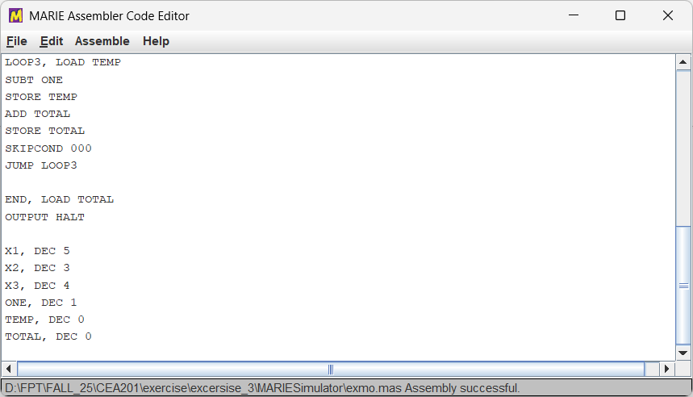

Giải thích:
- X1, X2, X3 lần lượt là thời gian xử lý của 3 tiến trình.
- Vòng lặp LOOP1, LOOP2, LOOP3: trừ dần từng tiến trình về 0.
- Mỗi lần trừ 1, cộng thêm 1 vào TOTAL.
- Cuối chương trình, biến TOTAL được xuất ra bằng lệnh OUTPUT.
Kết quả chạy:
- Tổng thời gian xử lý = 12 (5 + 3 + 4).
Ý nghĩa:
- Mô phỏng cách tính tổng thời gian CPU khi xử lý nhiều tiến trình.

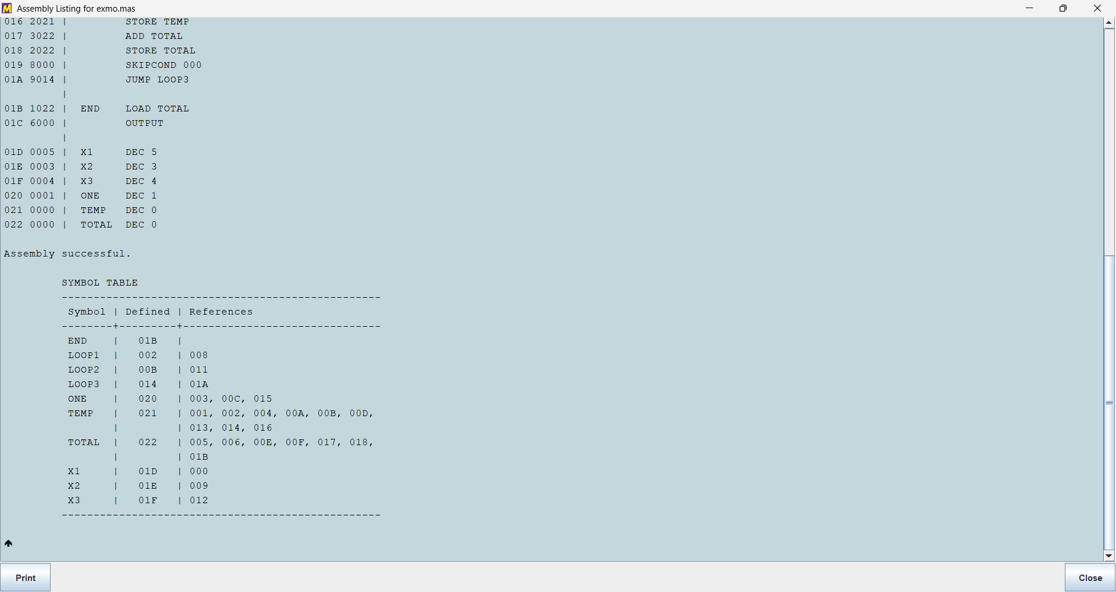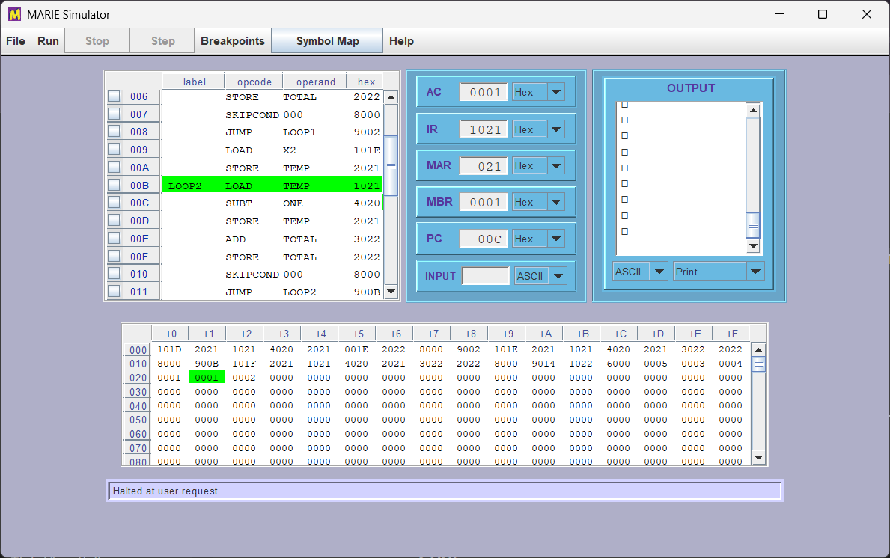

3. Ví dụ 2: Tính tổng 2 số nhập từ bàn phím
Code:
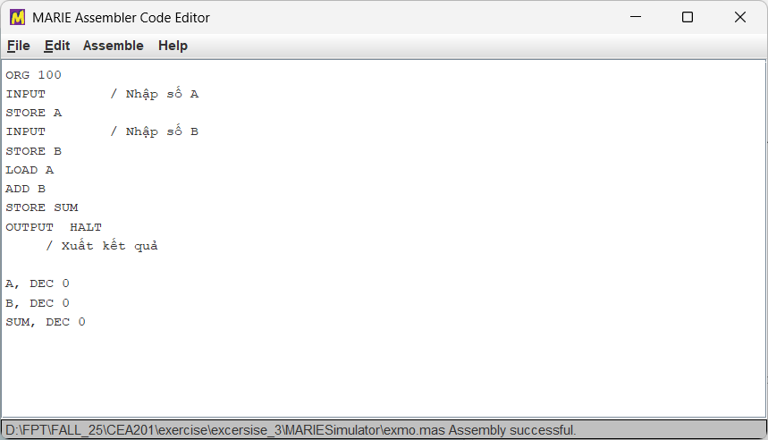
Giải thích:
- Người dùng nhập 2 số nguyên từ bàn phím.
- Chương trình cộng 2 số này lại.
- Xuất kết quả bằng OUTPUT.
Kết quả chạy:
- Nếu nhập 7 và 9, OUTPUT = 16.
Ý nghĩa:
- Rèn luyện cách dùng lệnh nhập/xuất (I/O) và phép cộng cơ bản trong MARIE.

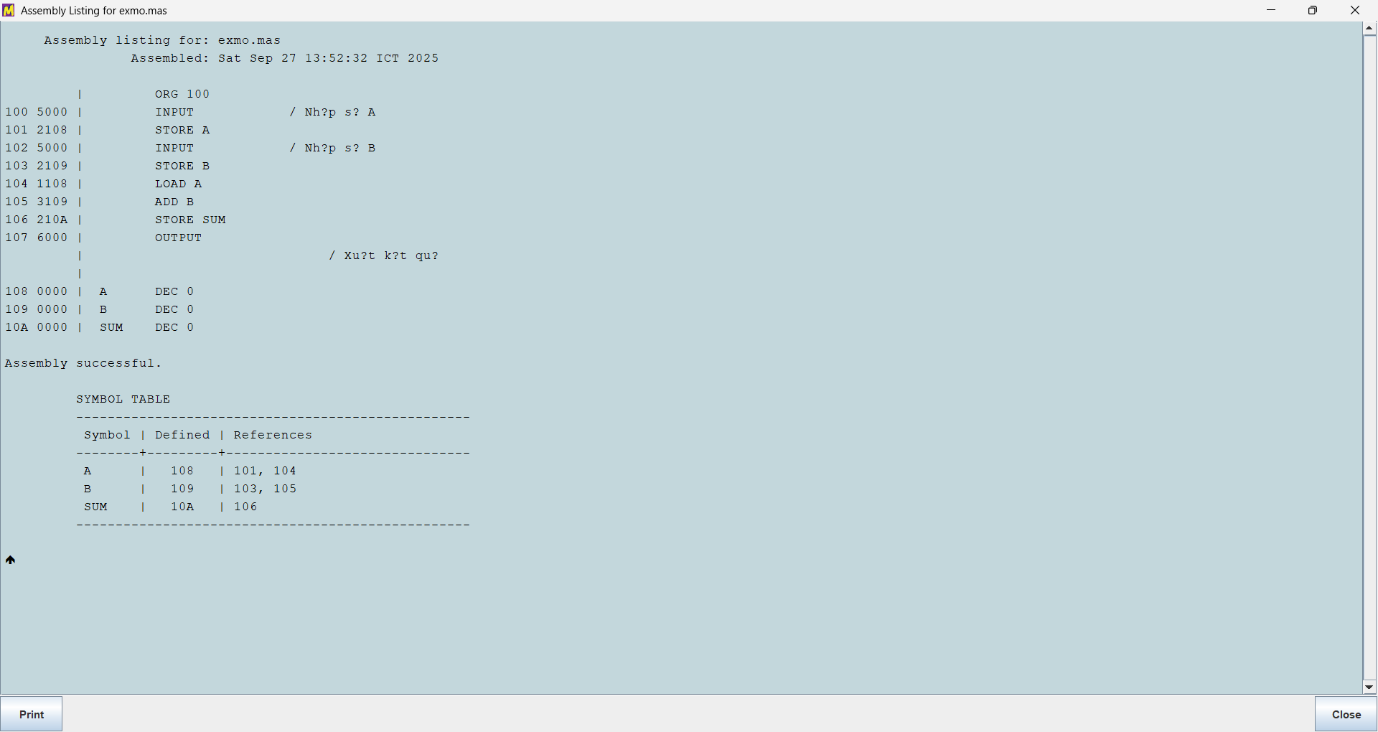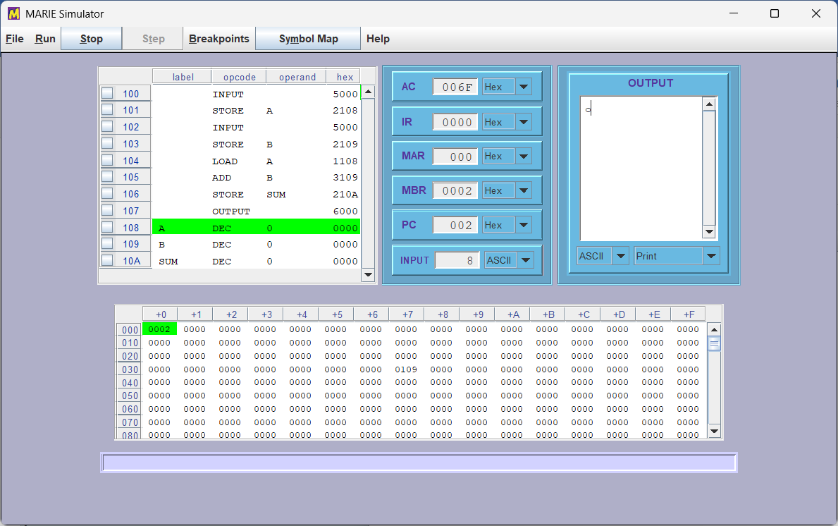

4. Ví dụ 3: Tính trung bình 3 process
Code:
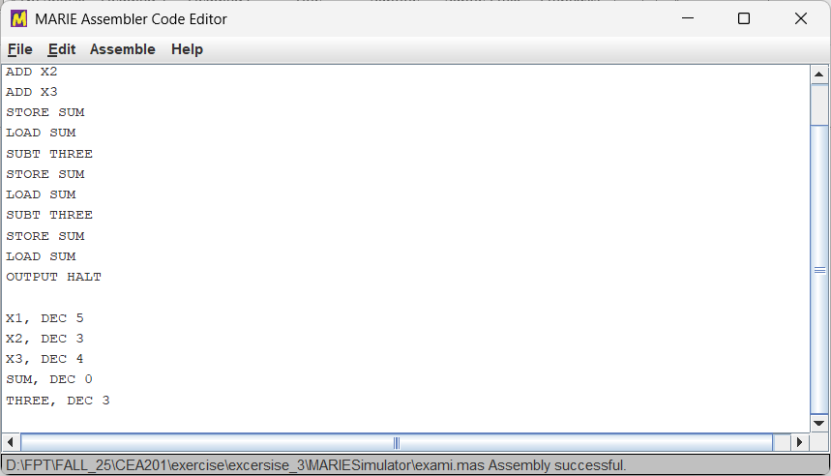

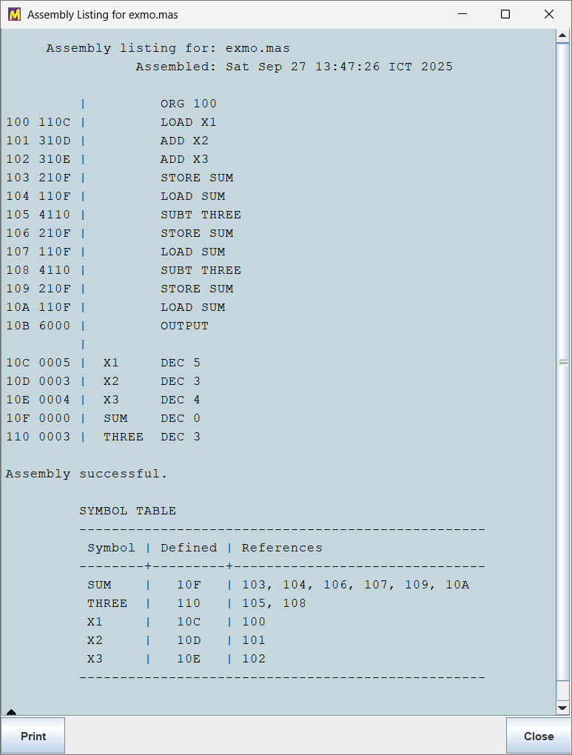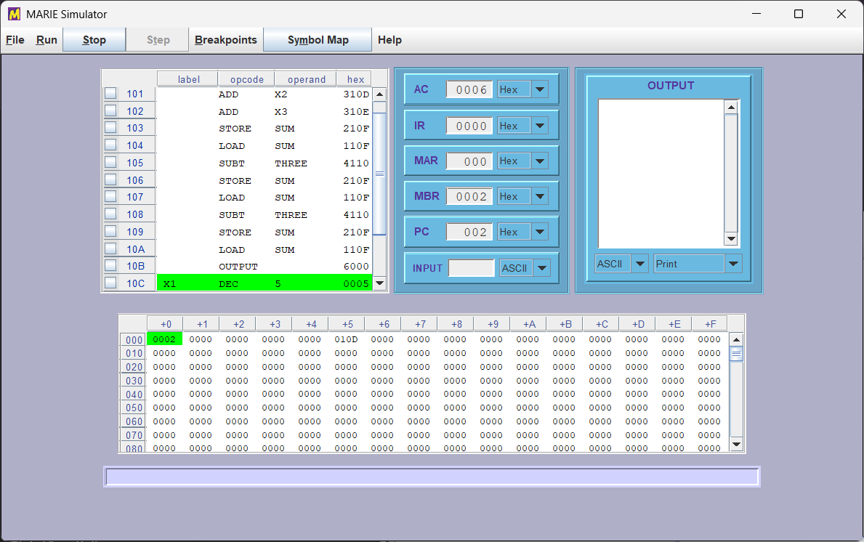

(Lưu ý: MARIE không có lệnh chia trực tiếp, nên phép chia 3 được mô phỏng bằng cách trừ dần 3 cho đến khi gần bằng 0. Đây là phương án thủ công minh họa.)
Giải thích:
- Cộng X1, X2, X3 vào biến SUM.
- Thực hiện phép chia 3 bằng cách trừ 3 liên tục (ở đây minh họa số nhỏ).
- Xuất kết quả trung bình.
Kết quả chạy:
- Với X1=5, X2=3, X3=4 → Trung bình ≈ 4.
Ý nghĩa:
- Mô phỏng cách xử lý phép chia và tính trung bình trong môi trường Assembly hạn chế.
5. Kết luận
- Thông qua 3 ví dụ, ta thấy MARIE Assembly có thể được dùng để mô phỏng các phép tính số học và xử lý tiến trình đơn giản.
- Các lệnh cơ bản được sử dụng: LOAD, STORE, ADD, SUBT, SKIPCOND, JUMP, INPUT, OUTPUT, HALT.
- Bài thực hành giúp hiểu rõ hơn cách CPU giả lập hoạt động và là nền tảng để tiếp cận các kiến thức nâng cao về kiến trúc máy tính và hệ điều hành.

